**ROLLESPIL UNDER RÅDHUSET**

**teknisk gennemgang af installationen i beredsskabbunkeren under frederiksberg rådhus**

jacob remin, februar 2016

i dette dokument findes dokumentation af de enkelte bestanddele i beredsskabbunkeren under frederiksberg rådhus. dokumentet er tænkt som dokumentation af installationen, samt som en hjælp ift. vedligeholdelse / servicering af samme.

dokumentet indeholder:

- s. 2: overordnet beskrivelse af system

- s. 3: tegning: teknisk overblik

- s. 4: betjeningsvejledning

- s. 6: plantegning: kommandocentralen, placering af udstyr

- s. 7: plantegning: kommandocentralen, placering af telefoner

- s. 8: tegning: kontrol panel

- s. 9: dokumentationsfotos af teknisk opsætning

kildekode til projektet er gemt på github:

https://github.com/jsr606/rollespil-under-r-dhuset

dokumentet er udviklet af jacob remin i februar/september 2016.

**overordnet beskrivelse af system**

centralt i systemet er en computer med special fremstillet software, som afvikler en tidslinie, hvorpå 5 telefonlinier opereres, lyde afspilles og et video og lydspor afvikles. til denne computer er udvikliet et custom kontrol panel, som installationen betjenes ved hjælp af.

systemet benytter sig af de eksisterende telefon netværk i bunkeren. computeren simulerer således at røret løftes på 5 forskellige telefonlinier, der trykkes en tastekombination til et internt telefonnummer og en passende lydfil afspilles i røret. når lydfilen er afspillet, lægges røret på.

systemet kan afspille video på 5 CRT video monitors, som er opsat i lokalet. lyden til filmene afspilles gennem en aktiv subwoofer og 2 højttalere. subwooferen fungeren også som forstærker for de 2 højttalere, og lydstyrken på video filmene kan således indstilles på volume knappen på subwooferen.

al lyd afspilles fra 8 kanalers lydkort: 1 kanal til hver 5 telefonlinier (lydkort kanal 1-5), 2 kanalers stereo lyd til aktive højttalere / video spor (lydkort kanal 7-8)

computer systemet er programmeret i MAX/MSP, custom kontrol panel og relæ styring af telefonlinierne er baseret på arduino microcontrollers (henholdsvis arduino UNO og arduino MEGA) og programmeret i arduino.

telefonerne opereres via dual tone multi frequency signaling, som syntiseres i softwaren. for at ringe op, skal røres først "løftes" af computeren, dette gøres vha. relæstyring som er udviklet af LR audio.

LR audio har kontakt: Leif Rosenlund <lr@lraudio.dk> / 3024666.

fodnoter:

http://www.cycling74.com/

http://www.arduino.cc/

http://en.wikipedia.org/wiki/Dual-tone_multi-frequency_signaling

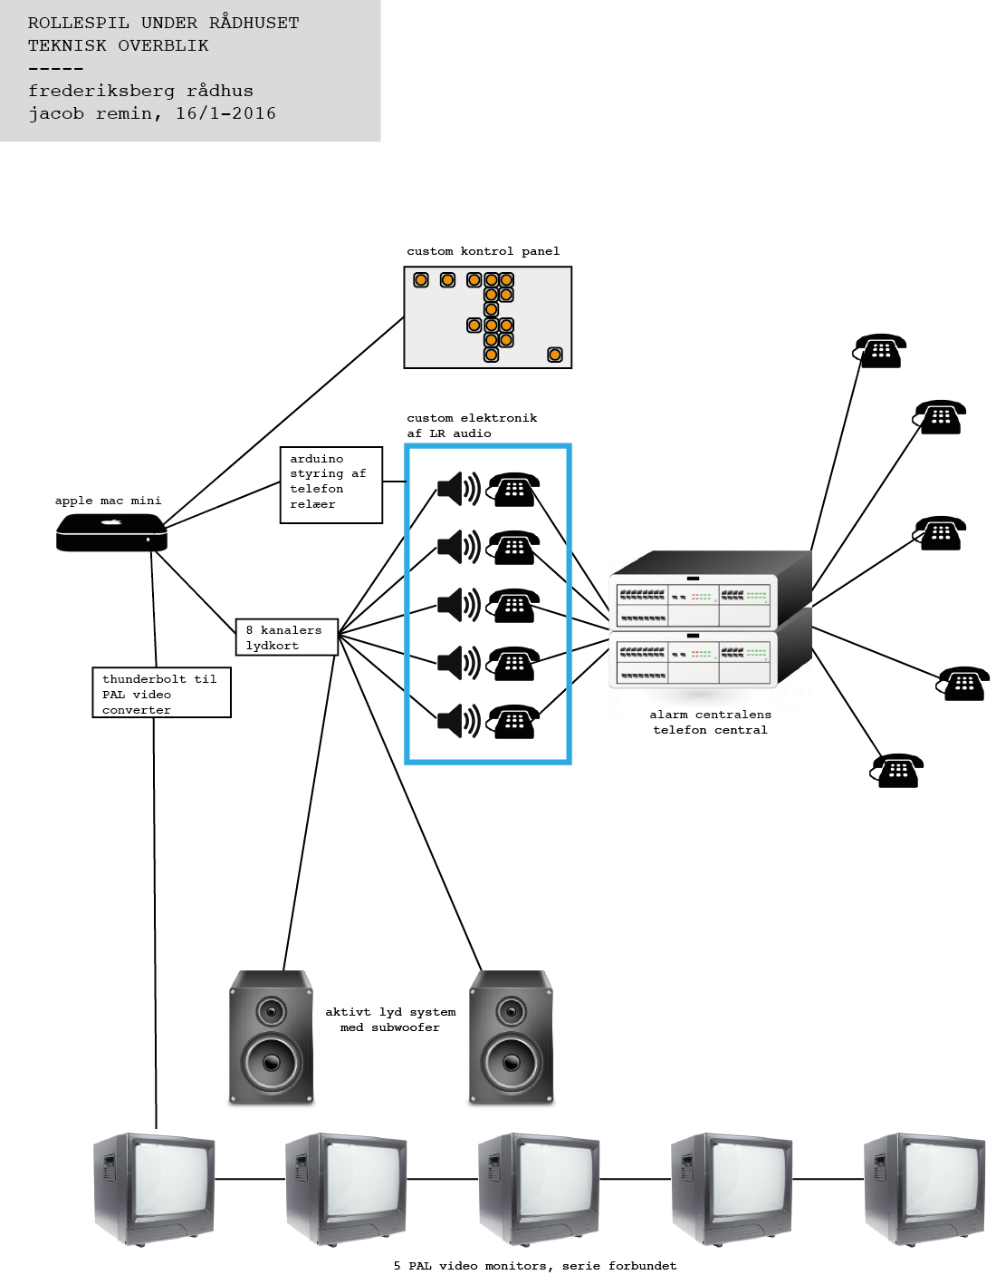

**betjeningsvejledning**

1. åben døren til beredsskabsbunkeren
2. tænd nødlyset over døren  
     
   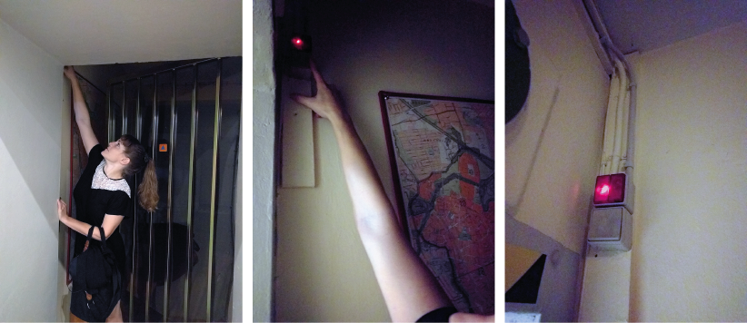
3. tænd for strømmen: samtlige sikringer på øverste række i sikringsskabet tændes  
     
   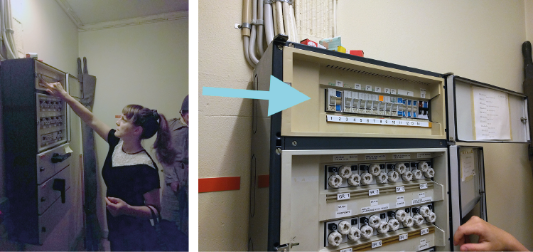
4. tjek at alle 5 video monitors er tændte  
     
   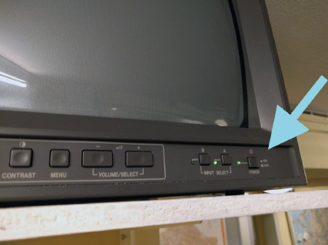
5. tænd for mac mini (inde i computer skabet)  
     
   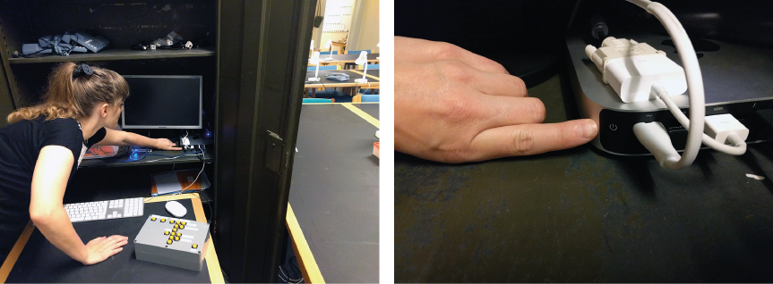
6. lad computeren starte op (tager ca. 2 minutter)  
     
   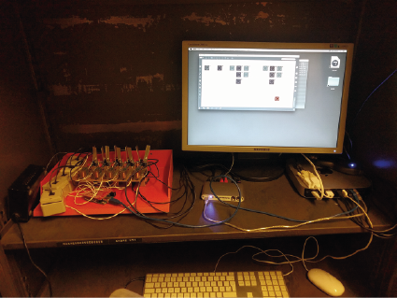
7. hvis programmet ikke starter op af sig selv, dobbeltklikkes ikonet "rollespil" på skrivebordet  
     
   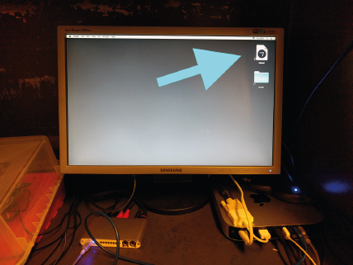
8. for at lukke computer ned, klikkes æblet i øverste venstre hjørne. "Shut Down..." vælges fra menuen.

